Информация к проекту решения по заявлению:
1.14. Заявитель: Дмитриенко А. С.
Земельный участок: кадастровый номер 54:35:092091:6;
местоположение: обл. Новосибирская, г. Новосибирск, Советский район, ул. Часовая, дом 76а стр.;
площадь 888 кв.м.;(планшет 13105).
Зонирование: Зона застройки индивидуальными жилыми домами (Ж-6)
Заявленные требования: в части уменьшения минимального отступа от границ земельного участка с 3 м до 0 м со стороны земельного участка с кадастровым номером 54:35:092091:27, с 3 м до 1,5 м со стороны ул. Часовой.
Обоснование согласно заявлению: в связи с фактическим расположением объекта капитального строительства
Планируется: строительство индивидуального жилого дома с хозблоком

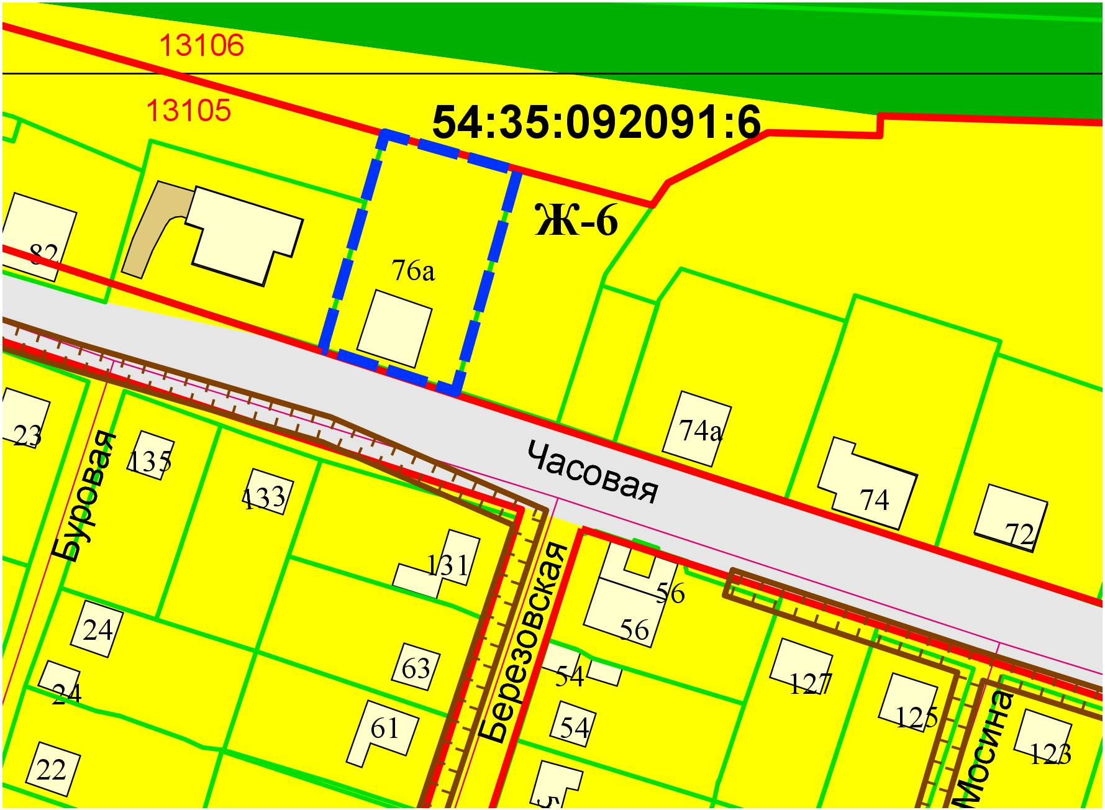
0м
1,5м
:27

